Un peuple-un but-une foi

République du Sénégal

…………………………………………………………………………………………………...



UNIVERSITE SINE SALOUM ELHADJI IBRAHIMA NIASSE

UFR SCIENCES FONDEMENTALES ET DE L’INGENIEUR

DEPARTEMENT MATHEMATIQUE INFORMATIQUE

…….………………………………………………………..

**Section Informatique**

RAPPORT PROJET RESEAU

**Thème :**

Mise en place d’une liaison spécialisée du nouveau réseau de l’USSEIN

**Membres du groupe** **: Sous la direction de :**

Mme Adji Mary DIOUFMouhamadou DIALLO

Daba DIENG

Cheikh Abdoul Ahad Mb. DIOP

Mamadou Y. MANE

Al Housseynou NIANG

Mouhamed SANE

Fatou SARRY

**PLAN**

**Introduction**

1. **Choix du fournisseur d’accès**
2. **Topologies Réseaux**
3. **Inventaire et Caractéristiques des équipements**
4. **Outil de supervision**

**Conclusion**

**INTRODUCTION**

Depuis son ouverture en 2018, l’USSEIN subit une importante croissance, chaque année de nouveaux étudiants l’intègrent, le personnel administratif augmente ce qui fait penser à la section informatique de l’USSEIN d’étendre le réseau. USSEIN a donc un fort besoin de connectivité à internet, la stabilité et des débits suffisants mais aussi d’éviter un arrêt de service en cas de dysfonctionnement venant de leur fournisseur actuel. C’est dans ce contexte, que nous proposons la mise en place d’une liaison spécialisée. Cette dernière va permettre un réseau stable, une connexion performante et un transfert de tous types de données avec une bonne disponibilité de service. Pour sa réalisation, nous allons vous proposez d’abord un fournisseur d’accès à internet, ensuite une topologie réseau pour les 3 campus (Kaolack, Kaffrine et Fatick), puis l’inventaire des équipements que nous allons utiliser et enfin un outil de supervision qui va assurer le suivi de tous les équipements de ce réseau.

1. **Choix du fournisseur d’accès**
2. **Support de transmission**

Un support de transmission est un système qui peut servir d'intermédiaire pour la propagation de signaux à des fins de télécommunication. On peut en citer deux tels que la fibre optique (FO) et le faisceau hertzien (FH).

La fibre optique est un câble permettant de propager des ondes lumineuses entre deux lieux. La lumière est conduite sans perte au cœur du câble, et elle suit les éventuelles courbures de son support. Notre choix est orienté sur la FO à travers ses nombreux avantages à savoir :

* Une plus grande bande passante et une vitesse plus élevée. Le câble à fibre optique prend en charge une bande passante et une vitesse extrêmement élevée ; jusqu’à 10 Gb/s. La quantité d’informations qui peut être transmise par unité de câble à fibre optique est son avantage le plus significatif.
* Les fibres optiques sont aussi plus minces et plus légères. Ainsi, cela leur permet d’offrir un meilleur ajustement, là où l’espace est un problème.
* Une capacité de charge plus élevée. Les fibres optiques étant beaucoup plus minces que les fils de cuivre, davantage de fibres peuvent être regroupées dans un câble d’un même diamètre. Cela permet à plus de lignes téléphoniques de passer par le même câble.
* La fibre optique offre moins de dégradation du signal. En effet, la perte de signal dans la fibre optique est inférieure à celle du fil de cuivre. En découle une meilleure qualité pour votre connexion internet.
* Les données sont transportées par des signaux lumineux. Contrairement aux signaux électriques transmis dans les fils de cuivre, les signaux lumineux d’une fibre n’interfèrent pas avec ceux d’autres fibres du même câble. Ainsi, cela signifie par exemple que les conversations en téléphonie IP sont plus claires. La fibre est aussi utilisée pour le réseau informatique.
* La fibre optique a une meilleure durée de vie. Les fibres optiques ont généralement un cycle de vie plus long ; plus de 100 ans. C’est pour cela que les fournisseurs d’accès internet investissent autant dans le déploiement de la fibre.

Face au coût de l’acquisition de la FO, des solutions se tourneraient sur la FH. Cependant cette dernière présente des inconvénients comme :

* Les ondes sont sensibles aux masquages et obstacles tels que le relief, la végétation et les bâtiments ;
* Liaison perturbée en cas de fortes intempéries, comme la pluie, la réfractivité de l'atmosphère et aux phénomènes de réflexion ;
* Les paraboles doivent avoir une vue directe ;
* La confidentialité et sa traçabilité - il est possible de pouvoir intercepter une communication car l'information est transmise en "espace libre".

Ces perturbations fréquentes qui sont en grande partie du ressort de la nature n’est pas à prendre à la légère. Notre réseau devrait être performant et robuste à long terme. C’est dans cette tournure que le choix d’un support de transmission à fibre optique s’impose pour plus de stabilité.

1. **Choix du FAI**

Dans le cadre de notre projet portant sur la mise en place d’une liaison LS au niveau des 3 campus de l’USSEIN. Le début de notre travail consistait à faire une recherche sur les différents fournisseurs d’accès à internet (FAI) qui existe au Sénégal. Alors on s’est basé sur le rapport de L’ARTP qui stipule qu’il y en a six, à savoir :

* Expresso
* Free
* Orange
* WAW SAS
* ARC Informatique
* AFRICA ACCESS

L’objectif suivantes est de procéder par tri pour au final en choisir qu’un. Du point de vue géographique, l’idéal serait de trouver un FAI avec comme droit de couverture sur le bassin arachidier. En se conférant sur le rapport 2020 de l’ARTP à la page 23, WAW SAS et AFRICA ACCESS n‘ont pas une licence de production dans les trois régions (Kaolack, Kaffrine, Fatick). Cet aspect les élimine de notre liste, il ne reste plus que 4.

Selon toujours l’ARTP, ARC INFORMATIQUE lui par contre a une licence de production dans cette zone. Cependant, joint par téléphone au 33-859-85-85 leur service client nous ont fait part que qu’ils n’ont pas encore déployé le matériel adéquat pour commencer leur production sur cette zone ce qui réduit notre liste à trois.

Du point de vue couverture réseau dans l’ensemble du territoire et de la bonne qualité réseau, Expresso est relégué au second plan vis-à-vis de Orange et Free. EXPRESSO a couvert uniquement la zone de Dakar en fibre optique. Les architectures de réseaux à fibre optique de l’opérateur EXPRESSO SENEGAL sont présentées ci-dessous :

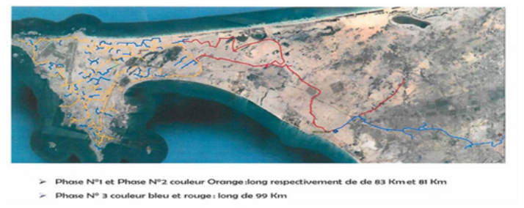De plus sur le dossier de free publié en 2020, on voit nettement sur les plans de leur couverture de la fibre optique qu’il n’accède pas dans la région de Kaolack alors que l’idéal serait d’alimenter les trois campus d’USSEIN en fibre optique.

De là, le choix d’Orange s’impose largement qui d’après les plans de l’ARTP couvrent l’ensemble du territoire national en fibre optique depuis 2018.

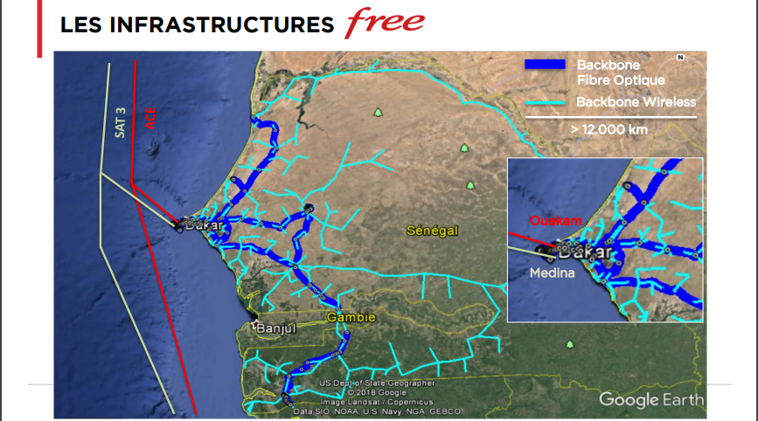

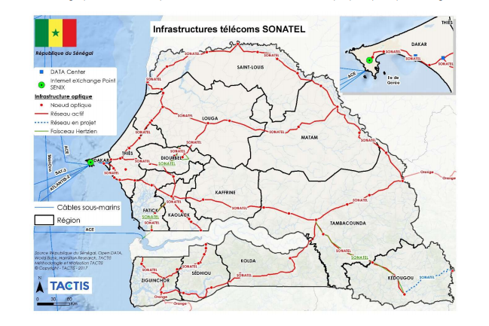

1. **Topologies Réseaux**

L’université Sine Saloum El hadji Ibrahima Niasse veut étendre son réseau afin d’utiliser un autre fournisseur d’accès d’où l’objectif d’une liaison louée. Elle possède trois sites : un à Kaolack (bâtiment EFI, bâtiment LFA, ancien bâtiment service médical), un à Fatick (bâtiment administration, bâtiment pédagogique) et un à Kaffrine (bâtiment administration, bâtiment pédagogique). Ainsi, nous allons mettre en place l’architecture du réseau de l’USSEIN pour ces trois sites.

* + - 1. **Site Kaolack**
* L’architecture du site de Kaolack a un backbone composé d’un routeur Cisco 2911, une distribution composée de quatre commutateurs de niveau2 Cisco qui représentent les différents bâtiments et la couche accès de chaque bâtiment est représentée par un commutateur Cisco de niveau 2.
* Sur la DMZ, nous avons deux serveurs dont trois services (serveur DHCP pour l’adressage global, un serveur messagerie pour l’envoi des mails et un serveur RADIUS pour l’authentification) et un contrôleur wifi pour l’administration des points d’accès.
* Un routeur de SONATEL (FAI)
* Un firewall ASA 5505 sert d’équipement de coupure entre le routeur du FAI et le routeur du backbone pour le filtrage du trafic externe.

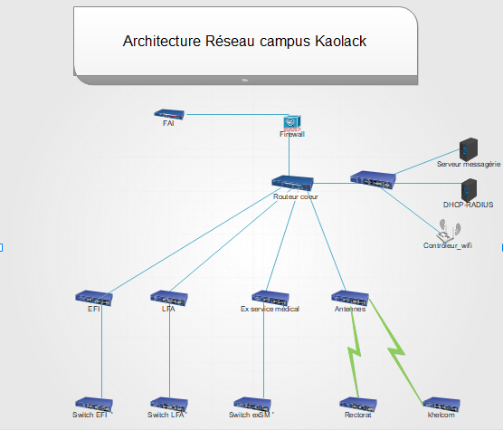

* + - 1. **Site Fatick**
* L’architecture du site de Kaolack a un backbone composé d’un routeur Cisco 2911 et deux commutateurs de niveau 2 sur la partie accès.
* Un firewall ASA 5505 sert d’équipement de coupure entre le routeur du FAI et le routeur du backbone pour le filtrage du trafic externe.
* Un routeur de SONATEL (FAI)

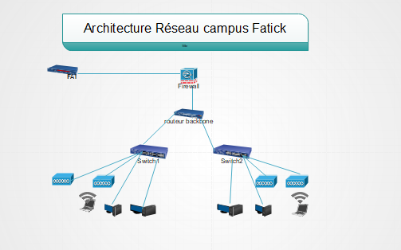

* + - 1. **Site Kaffrine**
* L’architecture du site de Kaolack a un backbone composé d’un routeur Cisco 2911 et deux commutateurs de niveau 2 sur la partie accès.
* Un firewall ASA 5505 sert d’équipement de coupure entre le routeur du FAI et le routeur du backbone pour le filtrage du trafic externe.
* 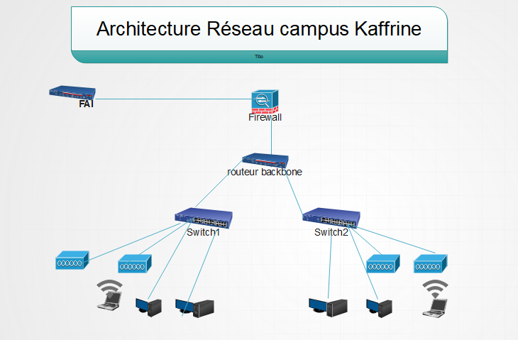Un routeur de SONATEL (FAI)

1. **Inventaire et Caractéristiques des équipements**
2. **Caractéristiques**

* **Routeur Cisco 2911**

Le routeur à services intégrés (ISR) Cisco 2911 fournit des services de données, de voix, de vidéo et d'application hautement sécurisés. Les principales caractéristiques sont :

* Protocole de liaison de données : Ethernet, Fast Ethernet, Gigabit Ethernet
* Type de boîtier : Ordinateur de bureau, montable en rack - modulaire - 2U
* Technologie de connectivité : Câblé
* Réseau / Protocole de transport : IPSec,
* Protocole de routage : OSPF, IS-IS, BGP, EIGRP, routage IP statique, routage IPv4 statique, routage IPv6 statique, routage basé sur des stratégies MPLS
* Protocole de gestion à distance : SNMP
* Fonctionnalités : Protection par pare-feu, prise en charge VPN, prise en charge MPLS, prise en charge VLAN, prise en charge Syslog, prise en charge IPv6, qualité de service (QoS), NetFlow
* BÉLIER : 512 Mo (installé) / 2 Go (max.)
* Mémoire flash : 256 Mo (installé) / 8 Go (max.)
* Interfaces :3 x 10Base-T/100Base-TX/1000Base-T - RJ-45 ¦ Série : 1 x console ¦ Gestion : 1 x console - mini-USB Type B ¦ Série : 1 x auxiliaire ¦ USB 2.0 : 2 x 4 broches USB Type A
* Dispositif d’alimentation : Alimentation interne
* Tension requise : Courant alternatif 120/230 V (50/60 Hz)
* Système d’exploitation fourni : Cisco IOS IP Base
* **Commutateur SG-350 X24**

La gamme Cisco 350 est une vaste gamme de commutateurs Ethernet gérés à configuration fixe. Les modèles sont disponibles avec 48 ports de connectivité Fast Ethernet et 10 à 28 ports de connectivité Gigabit Ethernet, offrant une flexibilité optimale pour créer exactement la bonne fondation de réseau pour votre entreprise. Cependant, contrairement à d'autres solutions de commutation pour petites entreprises qui offrent des capacités de réseau gérées uniquement dans les modèles les plus coûteux, tous les commutateurs de la gamme Cisco 350 prennent en charge les capacités avancées de gestion de la sécurité et les fonctionnalités réseau dont vous avez besoin pour prendre en charge les technologies de données, de voix, de sécurité et sans fil de classe entreprise.

* Type de switch montable sur rack
* Nombre de ports 24
* Mangeable Oui
* Type de port Gigabit Ethernet
* Protocole de gestion à distance CLI HTTP HTTPS RMON SCP SNMP SNMP 2 SNMP 3 SSH SSH-2 Telnet TFTP
* Empilable
* **Contrôleur wifi**

Contrôleur wifi est une architecture sans fil qui vise à répondre aux demandes changeantes du réseau. Le contrôleur sans fil peut configurer automatiquement les points d'accès sans fil, ce qui simplifie l'ensemble du processus. Ils offrent une solution simple pour gérer, configurer et prendre en charge les réseaux sans fil d'entreprise de toutes tailles et de tous emplacements. Passer d'un point d'accès autonome à ce type de système est plus fonctionnel et efficace.

* Ce contrôleur peut fonctionner 24h/24 et 7j/7 avec une consommation de 7W maximum
* Les caractéristiques de ce contrôleur peuvent vous garantir un accès stable jusqu’environ 50 points d’accès UniFi.
* Livré avec une carte Compact Flash pré-assemble de 2 Go, du boitier et de son alimentation 18 volts.
* **Serveur**

Un serveur est un ordinateur ou un système qui met des ressources, des données, des services ou des logiciels à la disposition d’autres ordinateurs, qualifiés de « clients », sur un réseau. En théorie, un ordinateur est considéré comme un serveur à partir du moment où il partage des ressources avec une machine cliente. Il existe de nombreux types de serveurs, notamment les serveurs web, les serveurs de messagerie ou encore les serveurs virtuels.

* Mémoire vive : 256Go
* Disque dur : SSD
* Connectivité 1Gbit/s

1. **Inventaire**

|  |  |  |  |
| --- | --- | --- | --- |
| **Equipements** | **Quantités** | **Prix unitaire** | **Prix total** |
| fire wall CISCO ASA 5505 | **3** | **201 248 FCFA** | **603 744 FCFA** |
| Serveur | **2** | **195 000 FCFA** | **390 000 FCFA** |
| ROUTEUR CISCO 2911 | **3** | **1 966 058FCFA** | **5 898 174 FCFA** |
| CONTROLEUR WIFI | **1** | **162 437 FCFA** | **162 437 FCFA** |
| **Total :** | | | **7 054 355 FCFA** |

1. **Outil de supervision**
2. **Présentation**

[Zabbix](http://www.zabbix.com/) est un logiciel de surveillance open-source pour les réseaux et les applications. Il permet de surveiller en temps réel des milliers de métriques collectées à partir de serveurs, de machines virtuelles, de périphériques réseau et d'applications web. Ces métriques peuvent vous aider à déterminer la santé actuelle de votre infrastructure informatique et à détecter les problèmes liés aux composants matériels ou logiciels avant que les clients ne se plaignent. Les informations utiles sont stockées dans une base de données afin que vous puissiez analyser les données au fil du temps et améliorer la qualité des services fournis ou planifier la mise à niveau de votre équipement.

Zabbix utilise plusieurs options pour rassembler des métriques, notamment la surveillance sans agent des services aux utilisateurs et l'architecture client-serveur. Pour collecter les métriques du serveur, il utilise un petit agent sur le client surveillé pour rassembler les données et les envoyer au serveur Zabbix. Zabbix prend en charge la communication cryptée entre le serveur et les clients connectés, de sorte que vos données sont protégées lorsqu'elles circulent sur des réseaux non sécurisés.

Le serveur Zabbix stocke ses données dans une base de données relationnelle alimentée par [MySQL](https://www.mysql.com/) ou [PostgreSQL](https://www.postgresql.org/). Vous pouvez également stocker des données historiques dans des bases de données NoSQL Zabbix fournit une interface web qui vous permet de visualiser les données et de configurer les paramètres du système.

1. **Caractéristiques**

* Solution Open Source
* Grande efficacité des agents pour les plateformes UNIX
* “High ROI”, les temps d'arrêt son très couteux
* Faible coût de possession
* Configuration très simple
* Système de supervision centralisé. Toute l'information (configuration, performance, données) est stockée dans une base de données relationnelle.
* Installation très facile
* Support du SNMP
* Visualisation des capacités
* Procédure de nettoyage intégrée

**CONCLUSION**

Vu l’importance des données, surtout administrative, ce serait bien d’avoir un accès internet fiable et stable. C’est en ce sens, après une étude détaillée et approfondie qu’on vous a proposé Orange comme fournisseur d’accès à Internet. Orange peut nous garantir la fibre optique comme support de transmission dans les 3 campus. Une topologie réseau à 3 niveaux sera implantée à Kaolack car l’administration s’y trouve. Par contre, les campus de Kaffrine et Fatick auront une topologie réseau de niveau 2. Pour les équipements, certains sont déjà disponibles à l’USSEIN. Les autres ont été choisi par rapport à leur qualité et leur prix. Tout ce travail aura d’importance que si on met en place un logiciel capable de gérer notre réseau et nos applications. Ainsi Zabbix, qui est un logiciel open source pourra faire l’affaire.